Prot. n. 3683/04-06

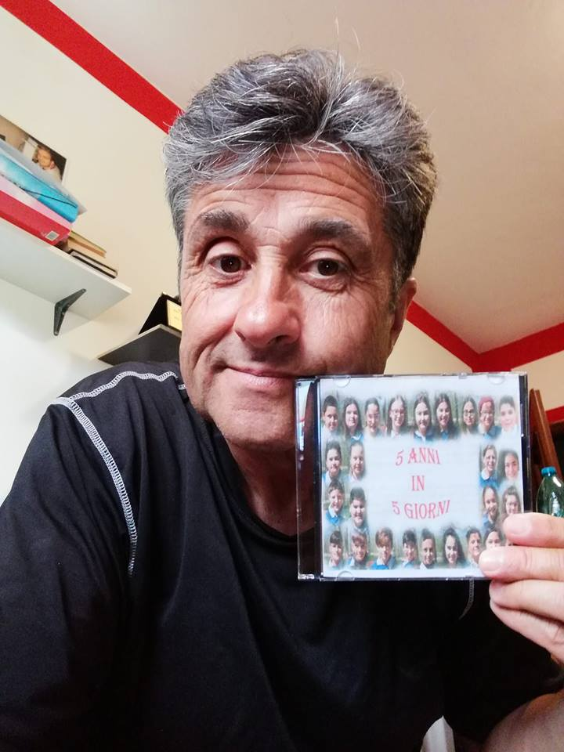

**Gli studenti della classe 5^ A e 5^ B dell’Istituto Comprensivo di Pratola Serra, plesso di Montefalcione, a conclusione dei cinque anni di scuola primaria hanno realizzato in presa diretta un documentario dal titolo “CINQUE ANNI IN CINQUE GIORNI”. Il docufilm di cinquanta minuti è stato ideato, progettato e girato dal maestro di Religione Cattolica Costantino Ciriello. Cinque i temi che hanno caratterizzato l’impianto del film. Si è partiti dall’idea che gli alunni hanno della scuola e il valore che riconoscono , secondo la loro esperienza, alla conoscenza in generale e a quella acquisita nel corso del quinquennio presso la scuola primaria. Dalla conoscenza si è passati a riflettere, e quindi ad ampliare la conoscenza di quei fenomeni che maggiormente impressionano e attirano l’attenzione dei ragazzi. Così con il secondo blocco filmato è stato trattato il fenomeno del bullismo. In questo modo, in piena libertà di espressione, i ragazzi hanno affrontato davanti alla videocamera tutti gli aspetti più importanti del bullismo, mettendo a fuoco la genesi, almeno per quanto riguarda l’Italia, di questo comportamento asociale Ci si è interrogati e si è discusso su come contrastarlo, quali atteggiamenti assumere e come evitarlo. Quali disagi sono alla base di un atteggiamento violento e prevaricatore come quello assunto dai bulli in genere. Nel terzo blocco filmato, seguendo sempre il filo nascosto ma onnipresente della conoscenza, ci si è interrogati sull’importanza dei libri e la loro presenza nella vita culturale dei ragazzi. La visita alla biblioteca comunale di Montefalcione ha rappresentato in tal senso l’epicentro dal quale trattare questa tematica. Infine il tema del “*passaggio*” dalla scuola primaria alla scuola secondaria di primo grado. Fecondando questo ideale percorso con i ricordi del passato scolastico e le prospettive del nuovo triennio che gli studenti andranno a incominciare il prossimo settembre. La conclusione del documentario ha cercato, con tatto e delicatezza, di aprire le porte segrete dei ragazzi. Per cercare di registrare le paure e i sogni, le perplessità e la volontà che alberga nel mondo interiore degli studenti. Il film è stato visto in anteprima il giorno 7 giugno, alle 19.30 presso la sala-cineforum del Comune di Montefalcione, alla presenza del dirigente scolastico, la professoressa Flora Carpentiero, del primo cittadino della comunità, la dottoressa Maria Antonietta Belli, delle docenti, degli alunni e dei genitori, oltre ad un numero considerevole di invitati. Il referente Costantino Ciriello, nella foto in alto con il dvd “Cinque anni in cinque giorni”, desidera ringraziare il dirigente Flora Carpentiero per avergli concesso la facoltà di lavorare al progetto in assoluta autonomia. Così come un ringraziamento è d’obbligo al sindaco, la dottoressa Belli, che ha messo a disposizione tempo e struttura per la cerimonia finale. Un grande grazie alle ventisei famiglie dei ventisei studenti che hanno collaborato, ognuno secondo le proprie possibilità, facendo sentire il proprio calore e incoraggiamento. Grazie alle deu rappresentanti dei genitori e naturalmente GRAZIE, GRAZIE, GRAZIE, agli alunni, cuore del progetto e nel contempo protagonisti assoluti del documentario. Infine un grazie alle colleghe Diamante (Tina) Musto, Teresa Cataldo e Almerinda De Paula.**

**Costantino Ciriello**